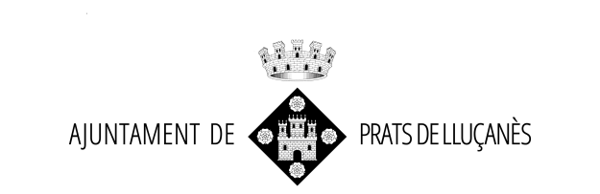
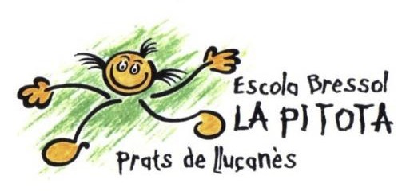

SOL·LICITUD MATRÍCULA A L’ESCOLA BRESSOL LA PITOTA.
CURS 2023- 2024

Dades de l’alumne/a

NOM:
COGNOMS:
ADREÇA:
POBLACIÓ: CP:
DATA DE NAIXEMENT: LLOC DE NAIXEMENT:

Dades de la mare i el pare o del tutor o tutora legal

NOM DE LA MARE/TUTORA:
COGNOMS DE LA MARE/ TUTORA: DNI:
TELÈFONS:
CORREU ELECTRÒNIC:
LLOC DE TREBALL:

COGNOMS DEL PARE/TUTOR:
NOM: DNI:
TELÈFONS:
CORREU ELECTRÒNIC:
LLOC DE TREBALL:

Serveis (marca amb una creueta els serveis que utilitzareu)

Servei de menjador:
Es quedarà sempre
Es quedarà a vegades
No es quedarà mai
Servei d’acollida matí (8.00 a 8:45):
Es quedarà sempre
Es quedarà a vegades
No es quedarà mai
L’assistència:
Horari partit “sense dinar” i amb “berenar” (8.45 a 12.00 i de 15.00 a 17.00)
Horari partit “dinant” i “berenant” (8.45 a 13.00 i de 15.00 a 17.00)
Horari seguit tot el dia “dinant i berenant” (8.45 a 17.00)
Matí “sense dinar” (8.45 a 12.00)
Matí i dinar (8.45 a 13.00)
Matí, dinar i migdia (8.45 a 15.00)

Data d’incorporació

Prats de Lluçanès, de de Signatura del pare/mare/tutor/tutora

Informació general
- La sol·licitud de matrícula, que ha de ser única, s’ha de tramitar per instància telemàtica a l’ajuntament de Prats de Lluçanès

Documentació identificativa que cal adjuntar (a més del full de matrícula omplerta):
- Còpia del llibre de vacunacions de l’infant.
- Còpia de la targeta sanitària de l’infant
- Còpia de la cartilla de la seguretat social on hi consti inscrit l’infant.
- Full omplert de les dades bancàries (document apart)
.

